Домашнее задание по ритмике для 2 класса
Для ВСЕХ групп!
- Хлопать данные ритмы с воспроизведением метра:

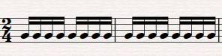

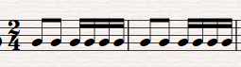

- Сочините свою ритмическую партию на 4 такта в размере 2/4 с ОБЯЗАТЕЛЬНЫМ использованием ШЕСТНАДЦАТЫХ длительностей.

